Программа деятельности учителя-логопеда на 2023-2024 уч.год
Цель работы: Своевременное выявление и оказание помощи обучающимся, имеющим нарушения устной и письменной речи.
Задачи:
- Диагностика и анализ уровня развития речевой деятельности (устной и письменной речи) обучающихся.
- Разработка и реализация содержания коррекционной работы по преодолению нарушений устной и письменной речи обучающихся.
- Оказание консультативно-педагогический помощи педагогам и родителям.
В течение учебного года работа учителя-логопеда строится по следующим направлениям:
- Организационное
- Диагностическое
- Коррекционно-развивающее направление
- Консультативно-профилактическая работа
- Самообразование по вопросам коррекции
- Блок контроля

Информация для педагогов и родителей!
Артикуляционная гимнастика - выработка правильных, полноценных движений артикуляционных органов, необходимых для правильного произношения звуков.
Упражнения на развитие артикуляционной моторики:
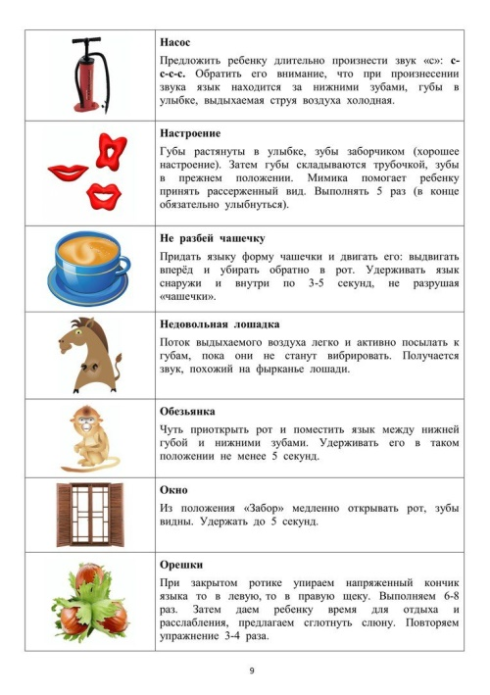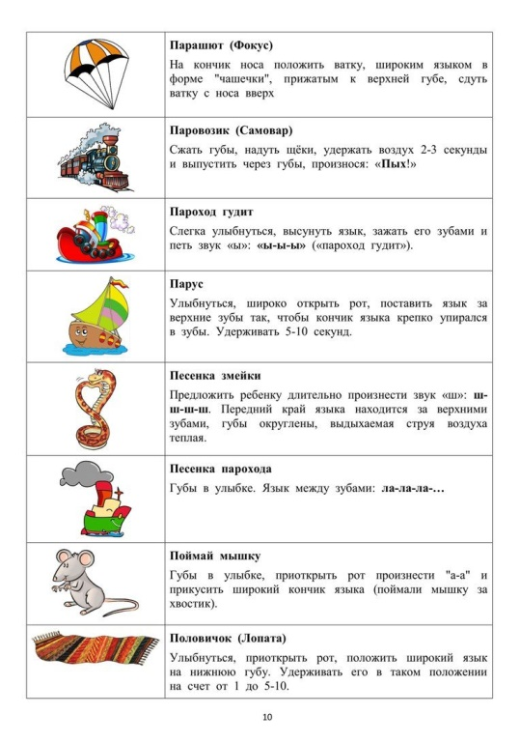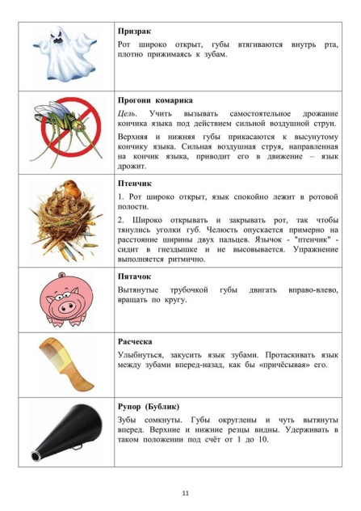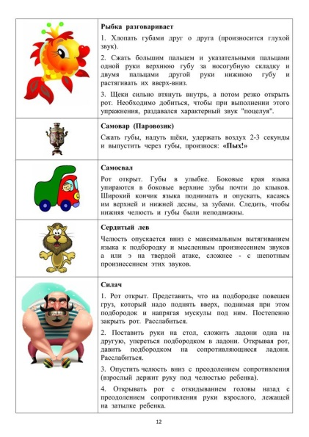
Литература:
- https://jlklah.ucoz.ru/kostygina_tru-lja-lja.pdf
2.https://krasdou301.ru/images/19-20/str-ped/korshikova/logopedicheskiy_massazh_lozhkami_po_metodike__o.i._krupenchuk.pdf

Чистоговорки- используем для выработки дикции и четкой речи
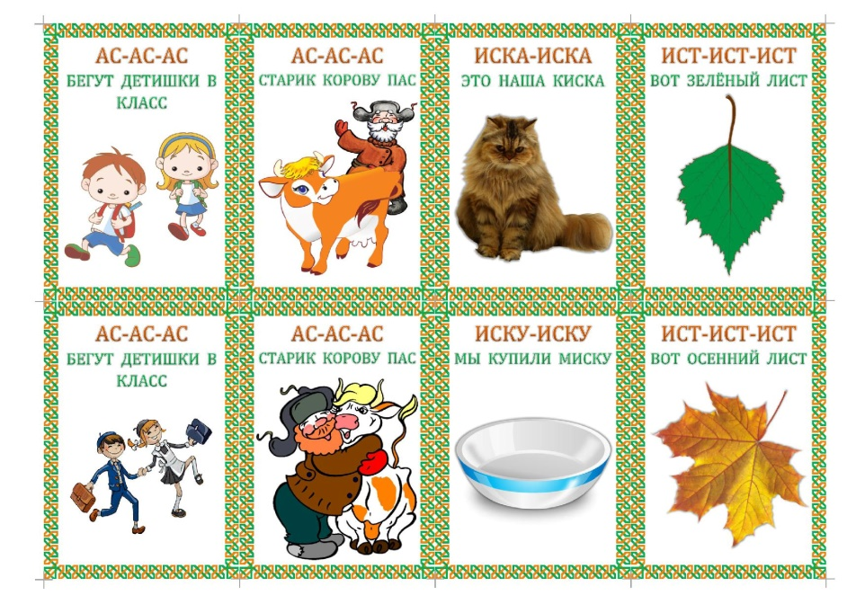
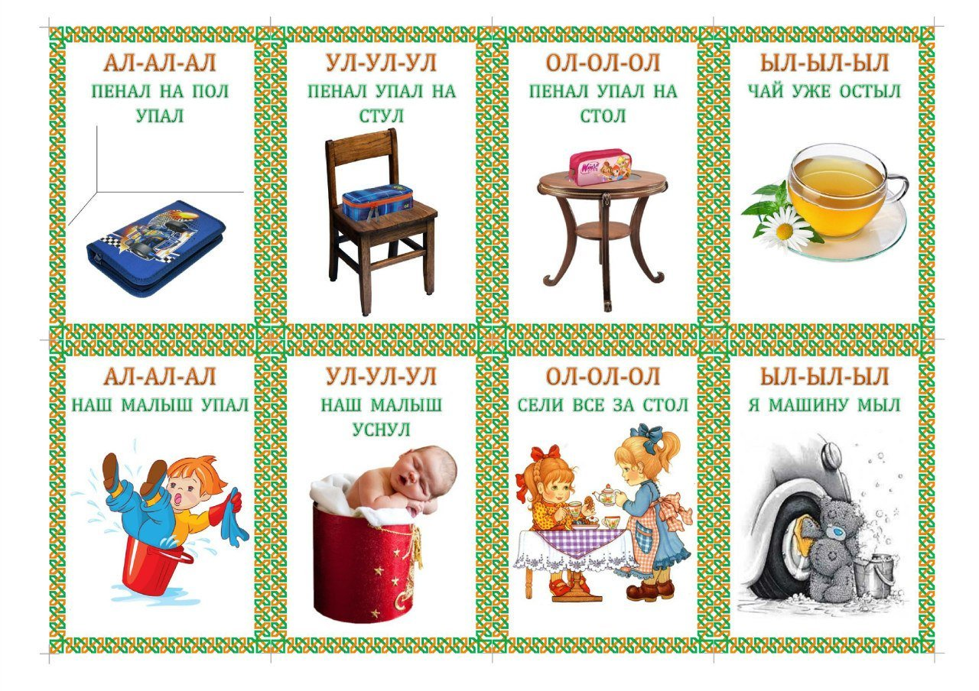

Логопедические стишки – способствуют развитию памяти, дикции, речи

